ПРОЕКТ:

**«Эта музыка торопит и зовёт нас за собой!»**

На тему:   
**«Чайковского повсюду все знают!»**

Детский альбом с цветными иллюстрациями к произведениям Петра Ильича Чайковского

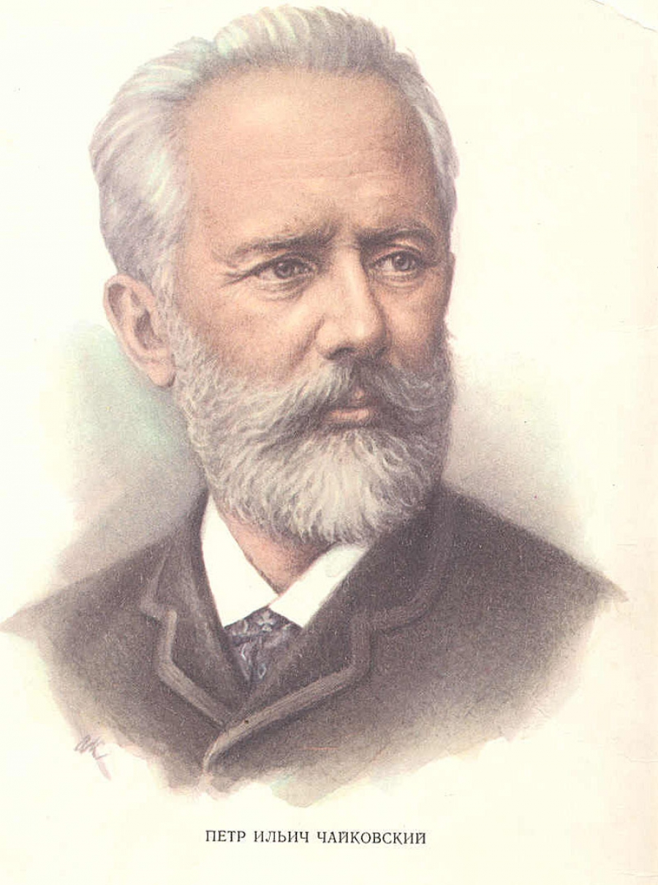



«Апрель»

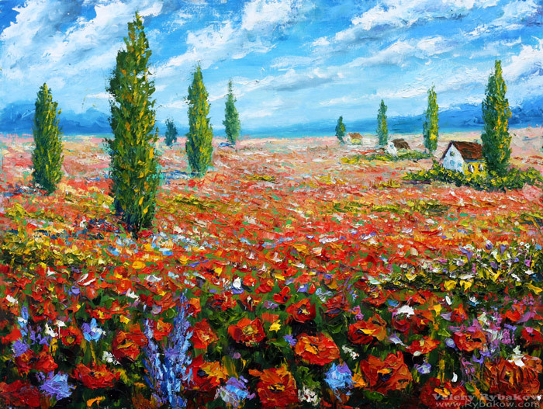

«Вальс Цветов»

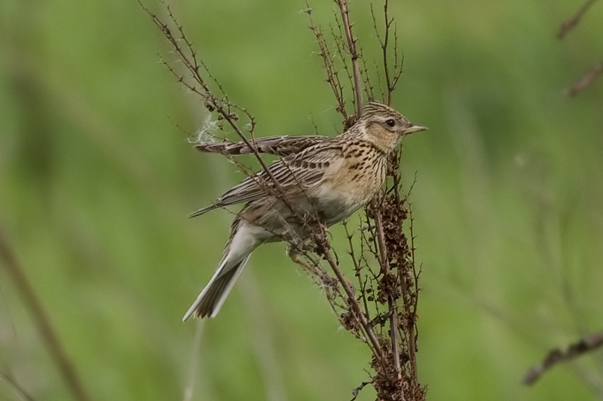

«Песня жаворонка»

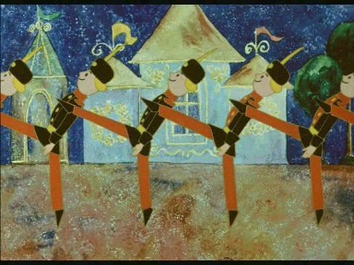

«Марш деревянных солдатиков»

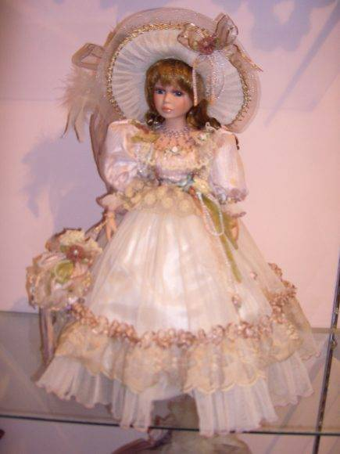

«Новая кукла»

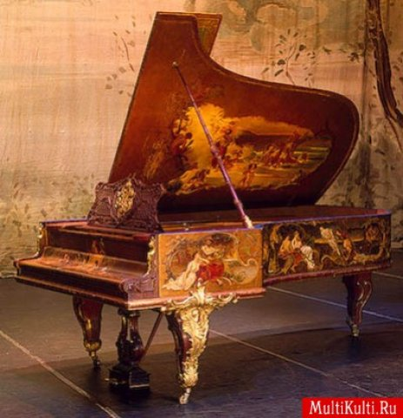

«Старинная французская песенка»

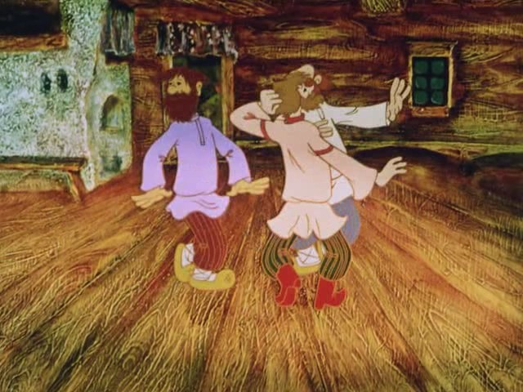

«Камаринская»

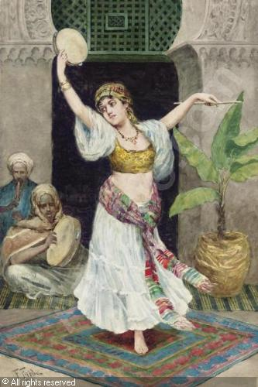

«Неаполитанская песня»

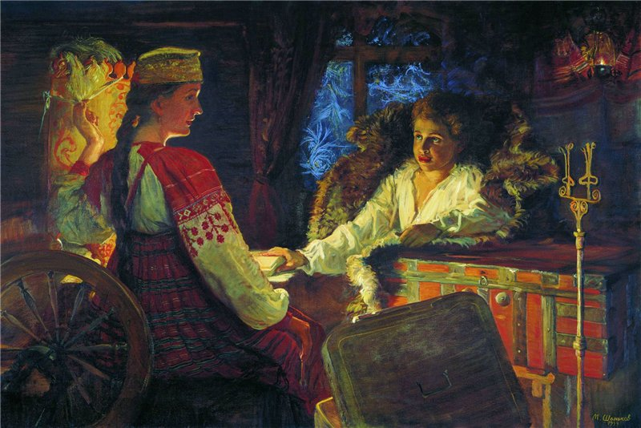

«Нянины сказки»

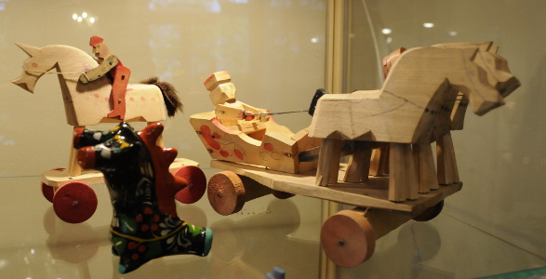

«Игра в лошадки»